**ผลงานตีพิมพ์ นำเสนอ**

1. SOPID SAWANGJIT. Isolation and Characterization of Cellulose-Degrading Bacteria from Soils in Samut Songkhram province, Thailand. International Journal of Advances in Science Engineering and Technology, ISSN: 2321-9009, Vol-5, Iss-1, Spl. Issue-2 Feb.-2017

2. SOPID SAWANGJIT. 16S RRNA-BASED IDENTIFICATION OF ATRAZINE-DEGRADING BACTERIA FROM SOIL OF THAILAND. International Journal of Advances in Science Engineering and Technology, ISSN: 2321-9009 Volume- 4, Issue-2, Apr.-2016

3. Sopid S. Isolation and Characterization of Atrazine-Degrading *Xanthomonas* sp. ARB2 and Its Use in Bioremediation of Contaminated Soils. International Journal of Environmental Science and Development, Vol. 7, No. 5, May 2016

4. [Sawangjit S](http://www.waset.org/author/sawangjit-sopid).Phylogenetic Characterization of Atrazine-Degrading Bacteria Isolated from Agricultural Soil in Eastern Thailand. World Academy of Science, Engineering and Technology. International Journal of Biological, Veterinary, Agricultural and Food Engineering Vol: 8 No: 8, 2014

**งานบริการวิชาการ**

1. โครงการการแปรรูปผลิตภัณฑ์จากน้ำผึ้งชันโรงเพื่อสร้างรายได้เสริมในโรงเรียนชุมชน

วัตถุประสงค์ของโครงการ

1. เพื่อถ่ายทอดวิธีการแปรรูปผลผลิตที่ได้จากการใช้น้ำผึ้งชันโรงเป็นส่วนผสมให้กับนักเรียนและโรงเรียนในชุมชน

2. สนับสนุนให้นักเรียนและโรงเรียนในชุมชนสามารถผลิตและแปรรูปผลิตภัณฑ์ที่ได้จากน้ำผึ้งชันโรงได้ด้วยตัวเองเพื่อสร้างรายได้เสริมให้แก่นักเรียนและโรงเรียนในชุมชน

วันที่ดำเนินโครงการบริการวิชาการ

24 กุมภาพันธ์ 2560

สถานที่ดำเนินการ

โรงเรียนวัดบางน้อย (แจ่มประชานุกูล) ตำบลจอมปลวก อำเภอบางคนที จังหวัดสมุทรสงคราม

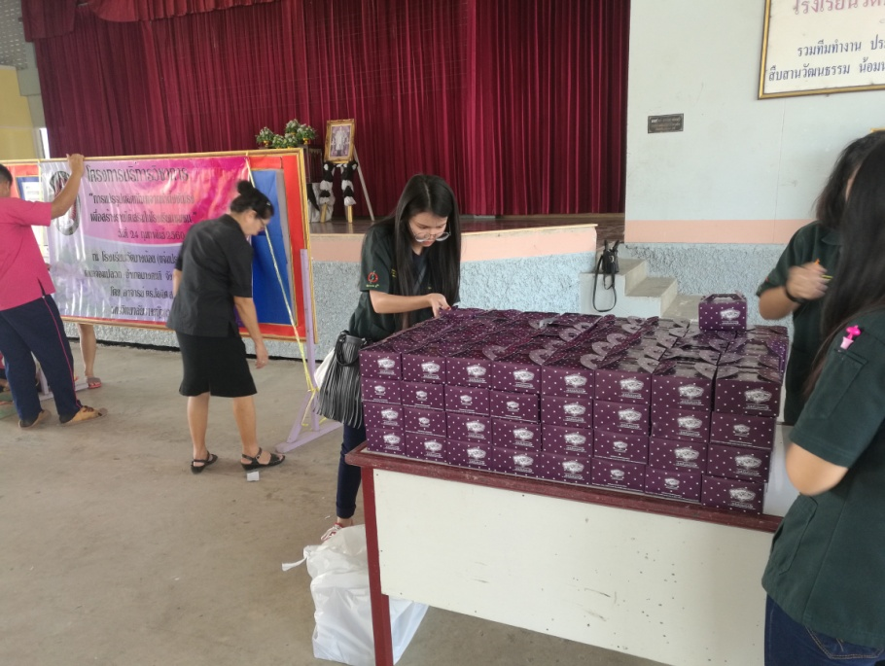

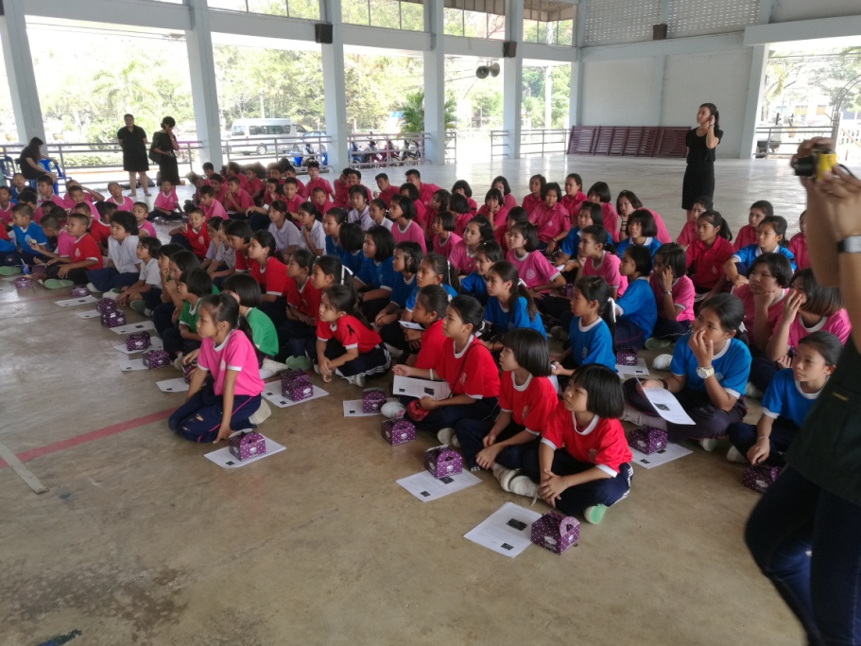

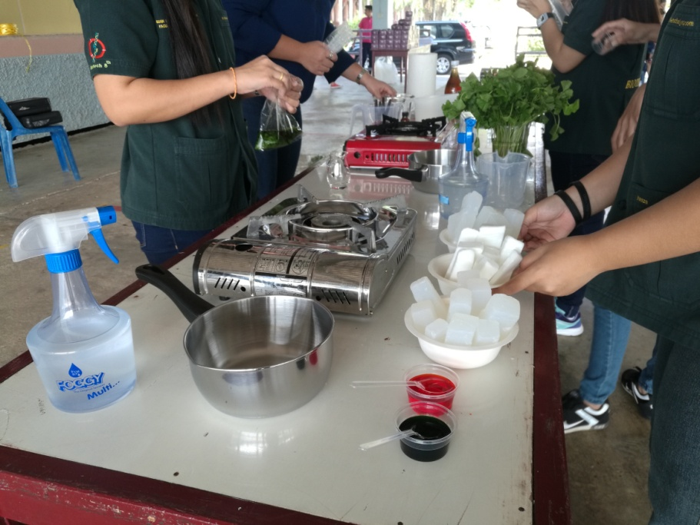

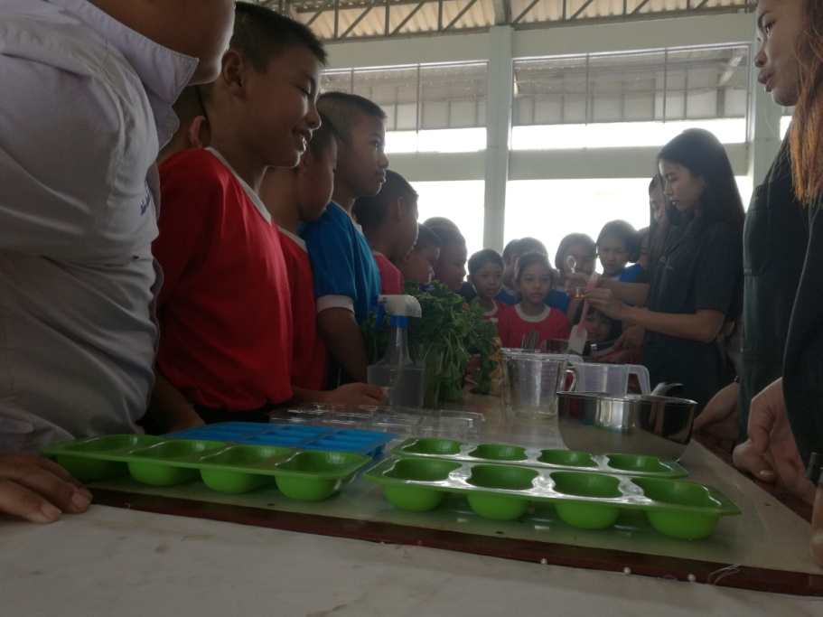

2. การแปรรูปผลิตภัณฑ์จากน้ำผึ้งชันโรงเพื่อสร้างรายได้เสริมในโรงเรียนชุมชน

1. โครงการการแปรรูปผลิตภัณฑ์จากน้ำผึ้งชันโรงเพื่อสร้างรายได้เสริมในโรงเรียนชุมชน

วัตถุประสงค์ของโครงการ

1. เพื่อถ่ายทอดวิธีการแปรรูปผลผลิตที่ได้จากการใช้น้ำผึ้งชันโรงเป็นส่วนผสมให้กับนักเรียนและโรงเรียนในชุมชน

2. สนับสนุนให้นักเรียนและโรงเรียนในชุมชนสามารถผลิตและแปรรูปผลิตภัณฑ์ที่ได้จากน้ำผึ้งชันโรงได้ด้วยตัวเองเพื่อสร้างรายได้เสริมให้แก่นักเรียนและโรงเรียนในชุมชน

วันที่ดำเนินโครงการบริการวิชาการ

9 มีนาคม 2559

สถานที่ดำเนินการ

โรงเรียนเทศบาล 2 วัดเกษมสรณาราม (วงศ์ประชานุเคราะห์) ตำบลอัมพวา อำเภออัมพวา

จังหวัดสมุทรสงคราม

